Universidad Nacional de La Plata
Facultad de Ciencias Agrarias y Forestales
Curso Introducción a las Ciencias Agrarias y Forestales

Regiones Productivas
de la
Argentina

1. Introducción al estudio de las regiones productivas Argentinas.
2. Región: Pampeana
3. Región: NEA (Noreste Argentino)
4. Región: Patagónica.
5. Región: NOA (Noroeste Argentino)
6. Región: Cuyo.
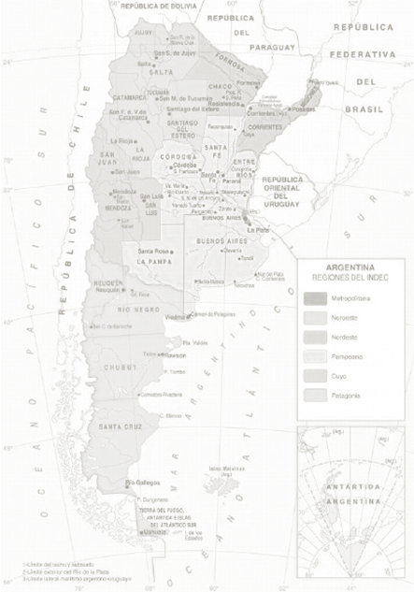
Introducción: Regiones Productivas
Introducción al estudio de las Regiones Productivas de la Argentina

En la primera parte de la cursada abordamos diferentes temas, entre ellos la problemática de los sistemas productivos, compuestos estos por los subsistemas: natural, tecnológico y socioeconómico.
Asimismo vimos la relación de los sistemas de producción con sistemas de mayor jerarquía, que agrupamos en subsistemas del sistema agropecuario y forestal argentino.
En la segunda a parte de la cursada ampliaremos el enfoque y estudiaremos la realidad del sector agropecuario desde una perspectiva regional.

Una mirada sobre la realidad de las actividades agropecuarias y forestales nos lleva a contemplar distintas escalas o unidades de análisis: a nivel local, a nivel regional, en el ámbito nacional e, internacional. En esas unidades de análisis hay personas que participan en ellas desde la producción hasta llegar al consumo, se genera empleo y los productos sufren las transformaciones desde la unidad de producción hasta llegar al consumo.
.
De acuerdo a ello en esta parte de la asignatura, abordaremos el estudio de la complejidad “tranqueras hacia afuera”, analizando cada una de las regiones/territorios de nuestro país Ese estudio comprenderá la aplicación de un enfoque ( una manera de ver la realidad), y haremos actividades de análisis de distintas dimensiones de las regiones que abordaremos
Sobre el concepto de región hay distintas corrientes de pensamiento .Las regiones están definidas en primera instancia por factores ecológicos, temperaturas medias anuales y precipitaciones principalmente, que condicionarán determinadas producciones (aquí el foco está puesto en la diferenciación geográfica)
Otras corrientes se refieren a región no solo a una porción de espacio delimitada por criterios político-administrativos, sino como un espacio relacional, de extensión variable y cambiante, donde se concentran las fuerzas económicas (capital, mercado de trabajo,infraestructuras), y donde existen procesos de acumulación variables

Otros autores ( INTA 2007,pp3) se refieren al concepto de territorio entendido como el espacio geográfico caracterizado por:
- la existencia de una base de recursos naturales específica; - una identidad (entendida como historia y cultura locales) particular;
- relaciones sociales, instituciones y formas de organización propias, conformando un tejido o entramado socioinstitucional (resultado de las diversas interacciones entre los actores e instituciones) característico de ese lugar; y
- determinadas formas de producción, intercambio y distribución del ingreso.

En algunas de las propuestas más difundidas, un territorio se construye mediante una determinada relación social: la territorialidad, una estrategia orientada a afectar y controlar recursos y personas en un área identificada, apropiada y delimitada; es un ámbito geográfico definido por y a partir de relaciones de poder que presupone un agente social activo, que controla un área; es un área diferenciada por alguna clase de límite (Raffestin 1980; Sack 1986; Lopes de Souza 1995). En este sentido, un territorio, como entidad geohistórica, puede concebirse a la vez como una región: un espacio diferenciado. Una región es entonces cualquier espacio donde ante todo se resalta un tipo de diferenciación; un territorio es una región en la que se focalizan las diferenciaciones definidas a partir de las relaciones de poder.

Hemos delimitado en función de nuestro objetivo, las regiones productivas utilizando como principal criterio de división aspectos ecológicos.
Pero, de acuerdo a lo señalado en párrafos anteriores debemos comprender además que las regiones, son a su vez escenario de diferentes pujas, acuerdos, conflictos y negociaciones. Procesos estos que si bien no abordaremos en profundidad los tendremos en cuenta como conformadores del actual espacio.

Abordaremos el estudio de la Argentina considerando las siguientes regiones: pampeana, NEA, NOA, Cuyo y Patagonia.

Mapa 1: Regiones Productivas de la Argentina

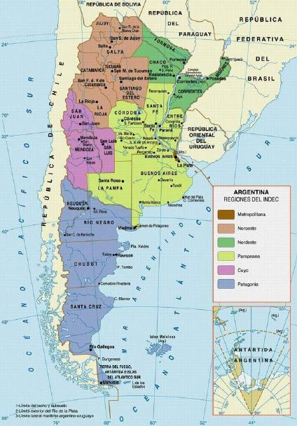

Las actividades de análisis que realizaremos , considerarán las siguientes dimensiones :

- Condiciones naturales de producción
En la introducción de esta guía mencionábamos que los principales aspectos de delimitación de las regiones productivas serían ecológicos, en el mapa que presentamos a continuación en link podemos observar la complejidad que tiene nuestro país en relación a la variabilidad de climas, los que van a determinar las diferentes “ecorregiones”, estas son la base de nuestra regionalización, que por cuestiones de organización y acceso a datos estadísticos hemos simplificado tomando como línea de demarcación el límite político de las principales provincias que la conforman. (disponible en https://argentinaxplora.com/activida/parques/mapa_ecorregiones_parques_nacionales_argentina.htm ) ES MUY IMPORTANTE QUE VEAS EL LINK señalado, y que repases los distintos tipos de clima existentes en las regiones

Además en el eje condiciones naturales de producción, se realizará una breve descripción del clima, suelo, relieve, disponibilidad y calidad del agua. Estos aspectos se describirán en general para cada región que abordaremos y en particular como condicionantes de las principales producciones primarias que se desarrollan en el espacio estudiado.

2. Construcción Social del Espacio.

Aquí recorreremos partiendo del enfoque general presentado en el encuentro “Evolución histórica del sector agropecuario y Forestal Argentino” los principales procesos que han ido configurando a la región en estudio. Estos procesos concluyen en las características sociales, económicas, productivas, culturales de la actualidad, por eso consideramos importante tenerlos en cuenta al momento de realizar este análisis.
Se pretende realizar un análisis evolutivo de distintos procesos, entre ellos:
- Sociales: quiénes son los sujetos que participan en los circuitos productivos , dónde están localizados,
- Productivos: qué se produce, cómo se hace, que producciones se dejaron de hacer . Formas de Acceso a la tierra
- Económicas: apoyo al sector productivo, industrias, agregado de valor, canales de comercialización, disponibilidad de servicios, cambios contextuales
- Culturales :migraciones, formas de organización ( cooperativas, asociaciones,etc), prácticas sociales ( por ejemplo yerra, fiestas o celebraciones relacionadas con las actividades que se realizan., etc)

La configuración social del espacio determinará entre otras cosas, la distribución de la población, las migraciones, la disponibilidad de vías de transporte, las principales actividades económicas, cómo es el desarrollo en cada región de cada sector de la economía. En definitiva el posicionamiento de la región en el país en relación a otras.

3. Estructura productiva.

Esta dimensión de análisis partirá de un enfoque general por región dónde describiremos la estructura agraria de cada región, entendiendo a esta desde una perspectiva clásica, en la que se consideran el número de explotaciones agropecuarias, el tamaño de las mismas y la situación de tenencia. Para luego realizar un análisis particular de los principales circuitos productivos desde la producción primaria hasta el consumo final del producto, lo que incluye la industrialización y diferentes instancias de comercialización, acopio, acondicionamiento, transporte, etc.
Se denomina circuito productivo a un encadenamiento de eslabones o etapas que en conjunto dan lugar a un proceso de producción: -el eslabón agrícola es donde se desarrollan las actividades primarias para la producción de la materia prima. -el eslabón industrial es donde se desarrollan las actividades secundarias para la industrialización de la materia prima. Este eslabón se encuentra en algunos casos en la misma región de producción primaria porque la materia prima debe ser procesada inmediatamente por diferentes causas (perecibilidad, costos de transporte, etc.). En otros casos se encuentra fuera de la región.
El eslabón comercial es a través del cual se distribuye el producto industrial a los consumidores por medio de los comerciantes mayoristas y minoristas. Como los circuitos productivos abarcan la producción de la materia prima y su industrialización, se dice que forman parte del sector agroindustrial argentino.

En cada circuito productivo se identificarán los principales actores sociales que intervienen y como es la participación de cada uno de ellos, en cuanto a poder de negociación (fijación de precios, calidad, volúmenes, etc.).En el concepto de circuito productivo, se hace foco en la transformación y en la circulación del producto, en el espacio, considerando los agentes principales y secundarios ( de apoyo a su funcionamiento) y las interacciones que se producen entre ellos..

Estudiaremos cual es el destino final de los productos, si es para consumo interno de la región, si también se consume en otras regiones de nuestro país o si se exporta y en qué medida. Al analizar el consumo también tendremos en cuenta si el producto abastece a otros circuitos productivos o si es un producto final.

4. Principales problemáticas de la región.
Incorporamos esta dimensión de análisis debido a que las principales problemáticas de cada región por un lado forman parte de la realidad y por otro se presentan como desafío para el estudio de las mismas desde una perspectiva crítica e integral.
Lejos de darle un tinte negativo a este apartado lo que se pretende es presentarles la realidad donde intervendrán como futuros profesionales, realidad compleja, no exenta de contradicciones, la que se presenta como un interesante desafío.
Esta dimensión permite analizar cómo cada eje de análisis interviene dándole características particulares a las problemáticas que se presentan
.

Bibliografía
Enfoque de desarrollo territorial : documento de trabajo nº 1. - 1a ed.
Buenos Aires : Instituto Nacional de Tecnología Agropecuaria - INTA.
Programa Nacional de Apoyo al Desarrollo de los Territorios, 2007.
Valenzuela, C. (2007) “Abordajes recientes en torno a la investigación de las
Economías Regionales. El caso del Nordeste Argentino”. En: “La Argentina Rural del Siglo XX. Fuentes, problemas y métodos”. Buenos Aires,
Editorial La Colmena, 400 pp. 2007. (Compiladores Lázaro, S. y Graciano, O.), ISBN 978-987-9028-66-7.

Material elaborado por la Ing. Agr. Guillermina Ferraris. Actualizado por Ing. Agr. Cecilia Seibane ( 2019)
Sobre este punto existen corrientes de pensamiento que aporta la geografía económica- Boletín de la A.G.E. N.º 32 - 2001, págs. 95-111 LA REGIÓN Y EL ENFOQUE REGIONAL EN GEOGRAFÍA ECONÓMICA José Luis Sánchez Hernández,Universidad de Salamanca,Departamento de Geografía

